1.Для представленных на схеме 6 тел определить реакции опор. Приведенные на схемах нагрузки имеют следующие величины: вес груза *G* = 10 *кН*, *F* = 10 *кН*, момент пары сил *М* = 20 *кНм*, интенсивность распреде­ленной силы *q* = 5 *кН/м*, а также *qтах* = 5 *кН/м*. Размеры указаны в метрах. Весом тела следует пренебречь.

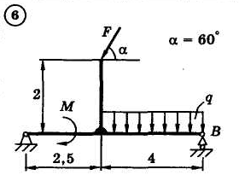

2.При задании уравнения движения *x = f (t)* груза (тела 1) и радиусам шкивов (тело 2 (*R*2, *r*2) и тело 3 (*R*3, *r*3)) определить: скорость и ускорение груза (тела 1) в любой момент времени *t* и в расчетный момент времени *t1*; скорость и ускорение точки *М*, принадлежащей телу 3, в любой момент времени *t* и в расчетный момент времени *t1*.

Исходные данные приведены в таблице : вариант задания; радиусы шкивов: тело 2 (*R*2 (*см*), *r*2 (*см*)) и тело 3 (*R*3 (*см*), *r*3(*см*)); уравнения движения груза (тело 1) : *x = f* (*t*), (*см*); расчетный момент времени *t1*(с) для определения скорости и ускорения груза (тела 1) в момент времени *t1*, скорости и ускорения точки *М*,принадлежащей телу 3, в расчетный момент времени *t1*.

|  |  |  |  |  |  |  |
| --- | --- | --- | --- | --- | --- | --- |
| Вариант задания | Радиусы шкивов | | | | Уравнения движения груза (тела 1) | Расчетный  момент времени  *t1*, *с* |
| тело 2 | | тело 3 | | *x = f1 (t)*, *см* |
| *R2 см* | *r2 см* | *R3 см* | *r3 см* |
| 45 | 35 | 105 | **-** |

|  |  |  |  |  |  |  |
| --- | --- | --- | --- | --- | --- | --- |
| 6 | 45 | 35 | 105 | - | *y* = 6*t*2 +*5t* + 8 | 3 |

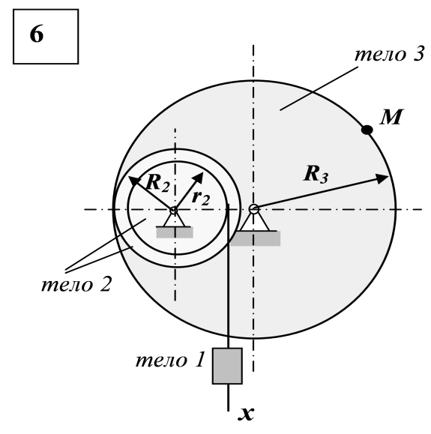

3.Для представленных на схеме 6 механизмов, состоя­щих из шатуна *АВ* длиной 2 *м* и двух ползунов, по заданным величинам скорости и ускорения ползуна *А* определить ско­рость и ускорение ползуна *В* и средней точки *С* шатуна, а также угловую скорость и угловое ускорение шатуна.

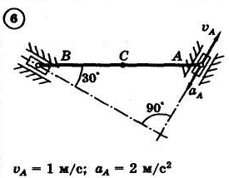

4. Лыжник подходит к точке *А* участка трамплина *АВ*, наклоненного под углом  к горизонту и имеющего длину *l*, со скоростью . Коэффициент трения скольжения лыж на участке *АВ* равен *f*. Лыжник от *A* до *В* движется  *с*; в точке *В* со скоростью  он покидает трамплин. Через *Т* *с* лыжник приземляется со скоростью  в точке *С* горы, составляющей угол  с горизонтом.

При решении задачи принять лыжника за материальную точку и не учитывать сопротивление воздуха.

Дано:  = 20°;  = 0,1; = 0,2 *с*; *h* = 40 *м*; = 30°. Определить *l* и 

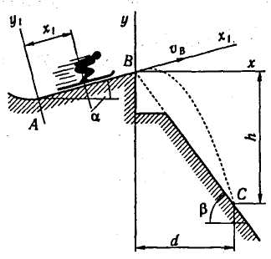

5.Для приведенных на схеме 6 механических си­стем, используя теорему об изменении кинетической энер­гии в интегральной форме, определить угловую скорость (варианты 4, 6, 7, 9, 11, 18, 25, 26, 28) или линейную скорость (остальные варианты) тела 1 после его заданного перемещения *φ*1 = 2*π* рад или *s*1 = 2 *м*. Движение начина­ется из состояния покоя.

